SF32-Display测试文档

烧录
  - 烧录软件：使用sifli Impeller
  - 打开进入界面，点击参数
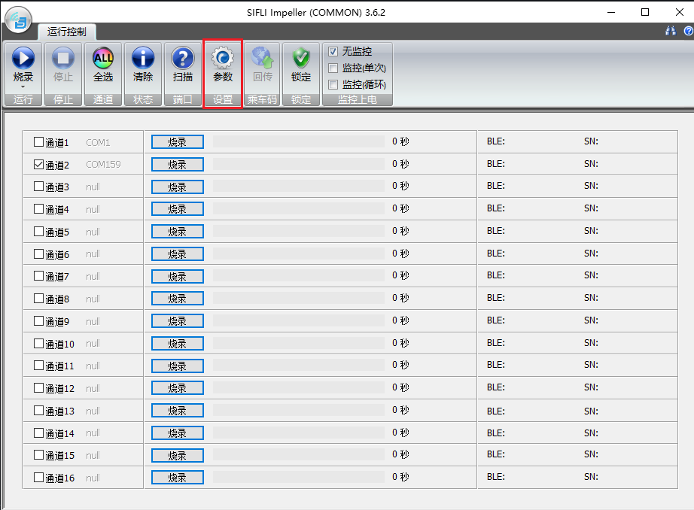
  - 在升级包路径填烧录估计的文件路径，型号选择：SF32LB52X,接口：UART(1000000bps),设置完成之后在返回主界面
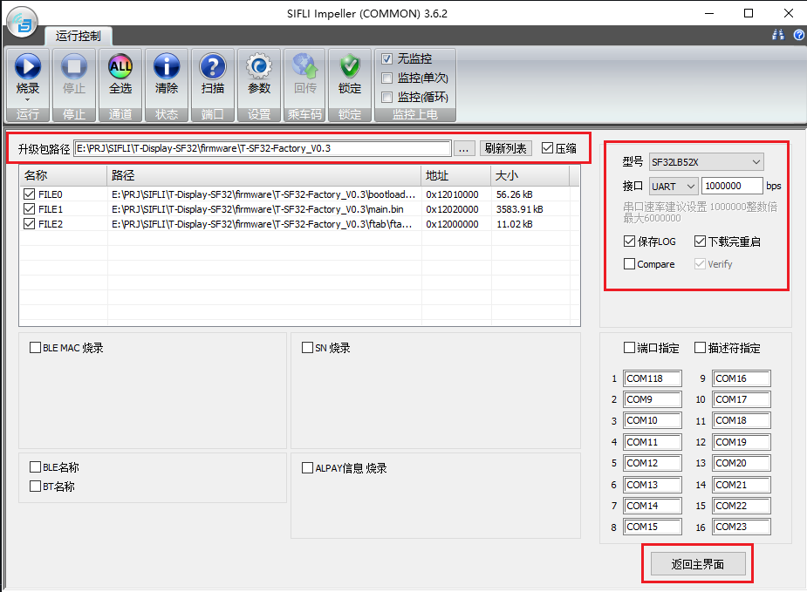
  - 选择板子的COM口，在通道x前面打勾，在选择烧录
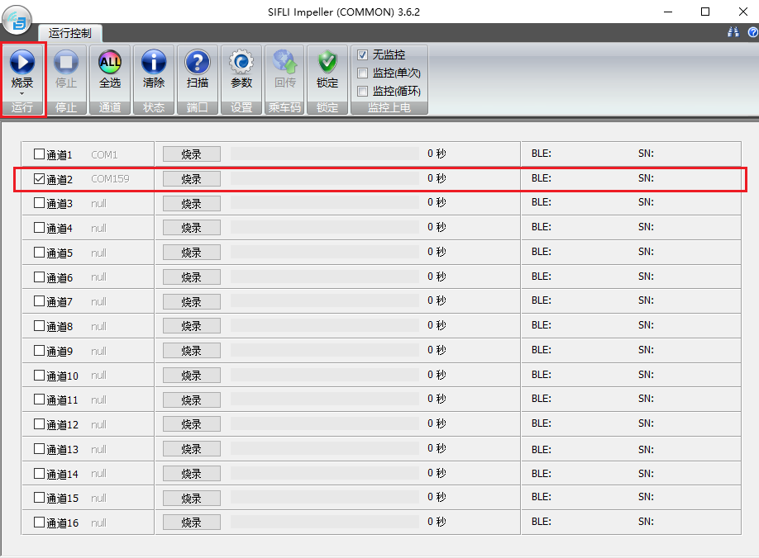
ESP32C6 烧录固件：
拓展版ESP32C6AT固件烧录

测试
主板：只包含蓝牙、lora、姿态传感器(sensor)、充电管理（charge）、录音(record)、SD卡（file）功能，其他功能需要：主板+键盘拓展板
  - 烧录完成之后，重启进入开机界面，等待进入主界面
    - 如果出现红色弹窗报错，代表有设备初始化失败，查看报错信息可判断什么报错
    - 若没出现红色弹窗，代表设备初始化成功
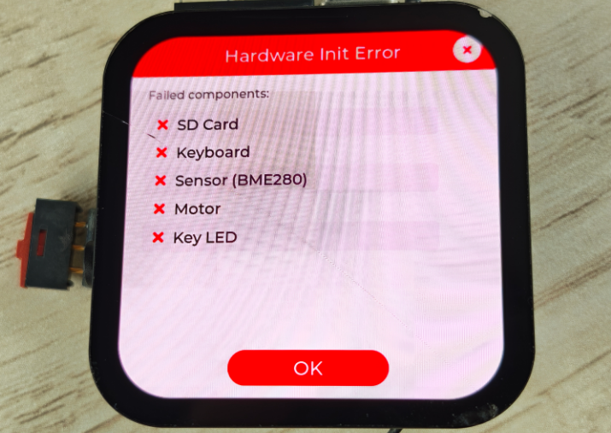
  - 蓝牙与扬声器测试：开机后会打开蓝牙，上方状态栏的蓝牙图标显示蓝色，代表开启蓝牙但未配对，显示绿色，代表蓝牙已连接上设备。打开MUSIC音乐图标，进入music界面，点击播放，即可播放手机端的音乐
  - Lora测试：主界面往下滑点击LORA图标进入lora界面,选择测试参数，一般测试参数（POWER:+22,BW:125,SF:10,CR:6），点击按钮，Send代表发送和Recevice代表接收，天线连接右上角天线接口，进行距离测试
  - 传感器测试：主界面往下滑点击Sensor图标进入sensor界面,里面显示传感器采集的数据
    - 主板只有姿态传感器，晃动设备查看对应的姿态传感器是否有变化（Pitch、Yaw、Roll、Step）
    - 主板+键盘拓展板包含所有的传感器，查看气压（Press）、湿度(Hum)、温度(Temp)数据是否在合理的区间，点击Motor按钮，观察马达是否有震动，点击IR_TX按钮是发送红外数据。
  - GPS测试：进入GPS界面，接上GPS天线，等待一分钟左右查看GPS是否定位成功，定位成功会显示所有的gps信息
  - WIFI测试：进入WIFI界面，点击下方的按钮，查看对话框是否有回复消息，有回复消息代表WIFI模块通信成功
  - 电池检测：进入Charge界面，会显示当前电池电压，测试电池充电和电池放电，充电会到4.2V截止，电池放电会在3.3V左右停止供电，主板和拓展板电池都测试一遍
  - 蓝牙PAN连接测试：手机在共享网络下面打开“使用蓝牙共享网络”，在连接设备蓝牙，进入WERTHRE天气界面，会刷新当前深圳的天气情况
  - 录音测试：进入RECORD录音界面，点击”Record”按钮，进行录音，在点击一次停止录音，点击“Play”按钮，播放刚刚录音的音频
  - SD卡测试：进入FILE文件界面，显示当前SD卡的文件目录，在根目录下可查看到一个“test.txt”文件，打开可看见“The T-Display-SF32 test file has been written.
If you see the file, it indicates that the writing was successful.”代表SD卡写入成功。
  - 键盘测试：进入KEYBOARD键盘测试界面，按下按键屏幕显示按下了相对应位置的按键。
  - 系统测试：
    - 进入SYSTEM系统界面,有蓝牙、WIFI、键盘灯开关，屏幕亮度、音量大小滑动条，测试按下是否有对应的现象。
    - “shutdown”:主芯片关机，可唤醒，按下（A）PA34按键2秒，即可开机
    - “Restart”：设备重启
    - “Ship Mode”：设备进入完全掉电模式，长按（D）按键开机
  - 侧边按键：A\B\C对应音量+\音量-\屏幕息屏

